Nhiệm vụ 2.2:
Xử lí lỗi phần mềm cơ bản:
-Khi chạy file python lớn hơn 1mb thì NotePad++ có hiện tượng đơ và treo không thể chạy các dòng code.
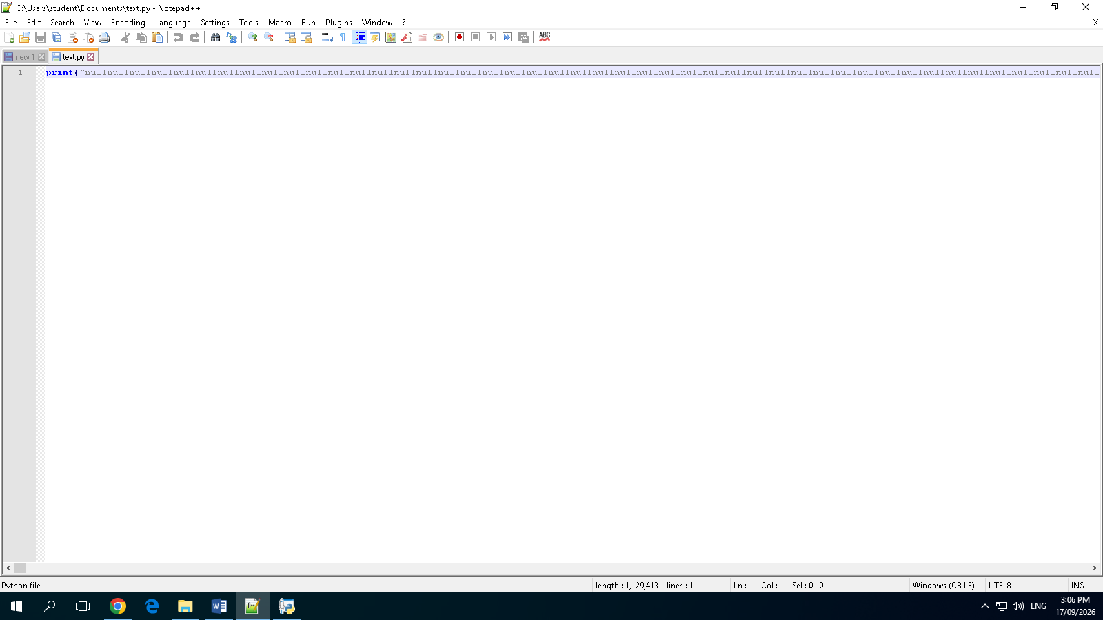
-Sử dụng Gemini để tìm kiếm giải pháp bằng prompt “cách khắc phục lỗi notepad++ không mở được file python lớn trên windows”. Ta có các giải pháp như sử dụng các app khác để thay thế như VS Code hay UltraEdit, hoặc sử dụng các Plugin như HugeFiles/BigFiles.
-Kết quả sau khi sử dụng VS Code như hướng dẫn: File python đã chạy được.
